宜宾临港自来水有限公司楼顶发光字制作安装明细
序号 | 项目名称 | 单位 | 数量 | 规格型号 | 金额 | 备 注
1 | “logo” | ㎡ | 12.25 | 3.5m*3.5m |  | 制作工艺：外露点光源精工制作  1、1.2mm镀锌板数控穿孔、切割成型，文字围边为5cm镀锌板，激光焊接成型，打  磨烤蓝色汽车漆；  - 光源为led点光源，直  径为9mm 超亮灯珠，间距为35mm,发光颜色为白光。
2 | “清源水务集团临港” | ㎡ | 27.38 | 1.85*1.85m*8个
3 | of Qingyuan  Water Group  Limited | cm | 1331 | 43cm*17+60*10个
4 | 国标钢结构架及立柱 | ㎡ | 99 | （3.5m*3.5m）+  （31m*2.8m） |  | 50*50mm/40*40mm方管角钢
5 | 合计金额

报价须知：
1.此项目为在原有字体上增加内容，新增字体需和原有字体匹配。
2.报价含税含运费、含人工安装调试及所需材料等所有费用。

附原有图：
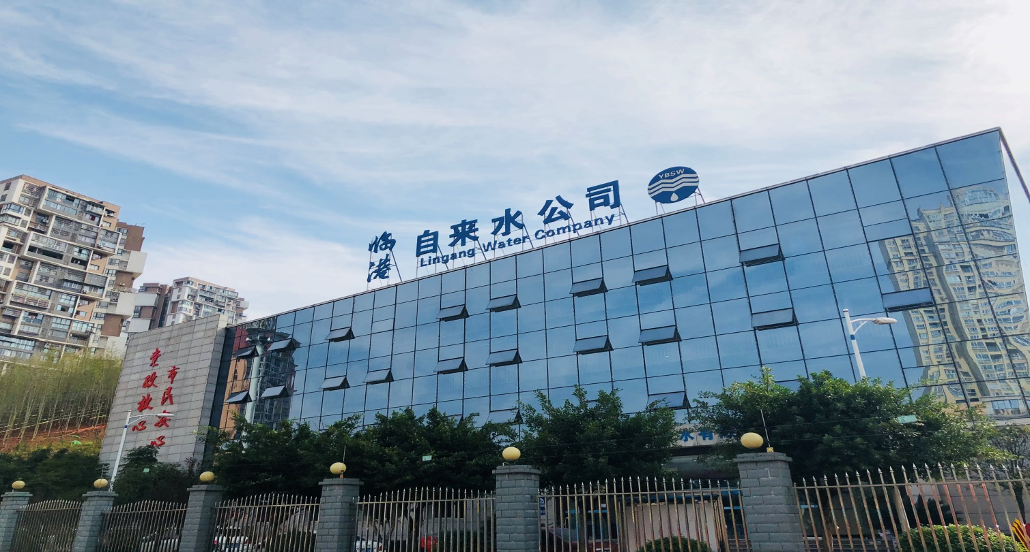

附效果图：
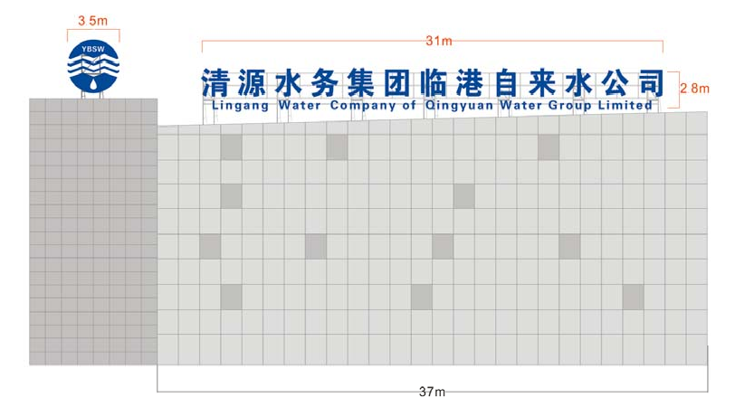

商务要求：
（一）质量要求
1.供应商须提供全新的货物（含零部件、配件等），表面无划伤、无碰撞痕迹，且权属清楚。以及本项目采购文件的质量要求。
2.货物制造质量出现问题，供应商应负责三包（包修、包换、包退），费用由供应商负担。
（二）工期及验收
1、工期：合同签订之日起30个日历天内完成。
2、履约地点:宜宾临港自来水公司
3、验收：在交付使用后5个日历天内组织验收。验收结果合格的，中标人到采购人处办理履约保证金的退付手续；验收结果不合格的，履约保证金将不予退还，也不支付采购资金。
（三）付款方式
无预付款。全部发光字体安装调试完毕并验收合格后，乙方开具正式含税全额发票（一般纳税人开具增值税普通发票），并附相关清单（产品的质量证书、检验单等），甲方通过转账或汇款方式付款到乙方合同上的开户银行和账号，货款的97%在15个日历天内支付，剩余3%作为质量保证金（验收合格后一年内无质量问题无息支付）。

报 价 函

宜宾临港自来水有限公司：
我公司全面研究了 （项目编） （项目名称）采购文件，决定参加贵单位组织的本项目报价。我方授权 （姓名、职务）代表我方 （投标单位的名称）全权处理本项目报价的有关事宜。
一、我方自愿按照竞价采购文件规定的各项要求向采购人提供所需货物及服务，总投标价为人民币（大写） 元（小写： 元）。
二、一旦我方中标，我方将严格履行合同规定的责任和义务。
三、我方同意本次招标的投标有效期为 投标截止时间届满后30 日历天。
四、我方愿意提供贵公司可能另外要求的、与投标有关的文件资料，并保证我方已提供和将要提供的文件资料是真实、准确的。
五、我方完全理解采购人不一定将合同授予最低报价的投标人的行为。

投标人（盖章）：
法定代表人或授权代表姓名：
通讯地址：
邮政编码：
联系电话：
日期： 年 月 日

法定代表人授权书

宜宾临港自来水有限公司：
本授权声明： （投标人名称） （法定代表人姓名、职务）授权 （被授权人姓名、身份证号码、职务）为我方参与 （项目名称、）投标活动的合法代表，有权以我方名义全权处理该项目有关投标、签订合同以及执行合同等一切事宜。
特此声明

投标人名称（盖章）：
法定代表人（签字）：
职 务：
授权代表姓名（签字）：
职 务：
日 期： 年 月 日

承诺函
宜宾临港自来水有限公司：

我方作为本次采购项目的报价人，根据采购文件要求，现郑重承诺如下：

一、我方具备本项目规定的条件：

（一）具有独立承担民事责任的能力；
（二）具有良好的商业信誉和健全的财务会计制度；

（三）具有履行合同所必需的设备和专业技术能力；
（四）有依法缴纳税收和社会保障资金的良好记录；
（五）参加采购活动前三年内，在经营活动中没有重大违法记录；

（六）法律、行政法规规定的其他条件；
/ 。
二、我方完全接受和满足本项目采购文件中规定的实质性要求，不存在对采购文件有异议的同时又参加报价以求侥幸成交或者为实现其他非法目的的行为。
三、我方参加本次采购活动，不存在与单位负责人为同一人或者存在直接控股、管理关系的其他报价人参与同一合同项下的采购活动的行为。
四、我方参加本次采购活动，不存在和其他报价人在同一合同项下的采购项目中，同时委托同一个自然人、同一家庭的人员、同一单位的人员作为代理人的行为。
五、如本项目评审过程中需要提供样品，则我方提供的样品即为成交后将要提供的成交产品，我公司对提供样品的性能和质量负责，因样品存在缺陷或者不符合采购文件要求导致未能成交的，我方愿意承担相应不利后果。
六、我方对上述承诺的内容事项真实性、有效性、合法性负责。如经查实上述承诺的内容事项存在虚假，我方愿意接受以提供虚假材料谋取中标追究法律责任，并接受相关单位按本项目采购文件相关条款规定对我方作出的其他处理。
报价人（盖章）：
法定代表人或授权代表姓名：
日期： 年 月 日

